**新生入學健康檢查注意事項**

一、依據教育部規定每位新生均需參加新生入學健康檢查。

二、檢查項目如詳如「健康資料卡」所列之內容。

三、於校外做之體檢報告有效期為3個月內。

四、以下時段體檢請同學務必把握體檢時間

將於108年10月22日(星期二)辦理新生入學健康檢查活動。

1. 時間：13:00~16:00或18：30~20：00

2. 地點：A棟設計一館地下室 (詳見附件一)

五、未在校內做體檢者，請自行至承辦本校體檢之單位完成體檢：

1.本校承檢單位：啟新診所。

2.住址：台北市建國北路3段42號5樓。(搭捷運者，詳見附件二)

3.連絡電話：(02)2507-0723。

4.補體檢者,須先上啟新網站預約 http://www.ch.com.tw

4.**自行體檢日期：108年10月23日~11月30日止。**

5.費用：**500**元整。

6.非啟新診所檢驗者,需繳交體檢代登錄**手續費50元**給啟新診所；最遲於**11月30日**前，請交至進修部學務組，或寄件地址:2013基隆市信義區義七路40號，收件人：進修部學務組王詩嫚老師(非啟新診所體檢繳交資料:學生健康資料卡需填齊資料+體檢報告或報告填在資料卡+50元輸入費)

7.注意事項：

(1)請與承檢單位聯繫與預約，確定可前往體檢之時間。

(2)請攜帶學生證及「學生健康資料卡」。

(3)請照胸部X光時，勿配戴頸飾及穿有金屬扣子之上衣。

(4)請務必於截止日前，前往承檢單位完成體檢之作業，以利報告之統計及彙整。

六、如未在本校或啟新診所做體檢者，請自行至下載「學生健康資料卡」至其他醫療院所完成體檢。

下載網址： （進修部學務組→2019新生專區→學生健康資料卡）

<http://doc.cufa.edu.tw/p/412-1018-578.php?Lang=zh-tw>

**七、為維護個人及全校師生之健康安全，請確實完成體檢。**

謝謝你的配合！

進修部學務組 啟

108年10月5日

**健康是自己的權利；保健是自己的責任！**

附件一 校內新生體檢位置圖

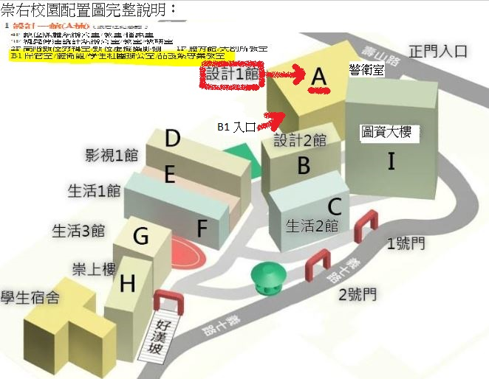

附件二

啟新診所：搭乘捷運者於行天宮站下車，往三號出口前往建國北路三段方向

